Sud-Ouest du 3 avril 2018

Pharmacies : l'inégalité territoriale

SANTÉ Un trop-plein d’officines existe à Bordeaux alors que des secteurs de Gironde ressentent un manque. Une ordonnance gouvernementale a été prise en janvier afin de mieux les répartir

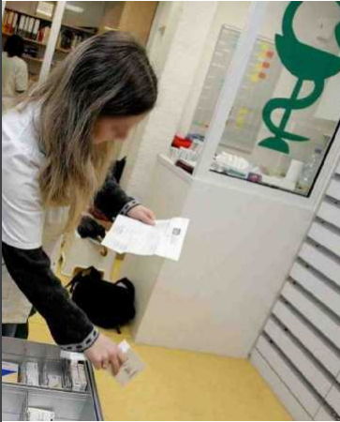
Le seuil est fixé à 2 500 habitants pour qu’une officine voie le jour dans une commune. ILLUSTRATION E. DROUINAUD

LINDA DOUIFI
l.douifi@sudouest.fr

En Nouvelle-Aquitaine, plus de 90% de la population serait à moins d’un quart d’heure –en voiture– d’une pharmacie, selon un diagnostic de l’Agence régionale de santé (ARS). «Reste à savoir si l’on estime que c’est suffisant ou si le curseur doit être mis à dix minutes », questionne Marie-Pierre Sanchez-Largeois, inspectrice générale des pharmacies au sein de l’ARS. Ces chiffres recouvrent néanmoins une réalité plus contrastée: en Gironde, certaines zones comme la métropole affichent un surplus de pharmacies au regard des quotas de population définis par l’État alors qu’ailleurs, des communes ressentent un manque. Le 3janvier, le gouvernement a pris une ordonnance relative «à l’adaptation des conditions de création, transfert, regroupement et cession des officines de pharmacie» qui entrera en vigueur au plus tard le 31juillet. Très technique, le régime d’implantation des officines est méconnu du grand public. Le sujet concerne pourtant tout le monde.

Trois ans d’attente

L’ordonnance limite les créations d’officines à quelques zones en souffrance et privilégie surtout les transferts et regroupements afin de conserver le nombre de pharmacies actuel, tout en rééquilibrant le maillage géographique à partir de critères de population notamment. Le seuil est fixé à 2500 habitants résidents pour qu’une première officine voie le jour dans une commune. Mais le recensement de la population est souvent en décalage avec la réalité du moment. Comme à Saint-Quentin-de-Baron, près de Libourne. Selon le recensement daté de 2015, « la ville compte 2340 habitants alors que la réalité dépasse largement les 2500 nécessaires. D’ailleurs, tout est prêt pour accueillir une officine», indique Juliette Lefebure, d’AJL conseil, spécialisée dans la transaction d’officines. Le chantier du bâtiment est calé, une maison de santé a vu le jour à proximité, Sonia Kanouni, 38ans, pharmacienne de son état, a même racheté la licence d’une officine de Villeneuve-sur-Lot (47) dans le but de la faire transférer et le dossier a été déposé en premier à l’ARS.

En mai, cela fera trois ans que la Bordelaise fait des allers-retours quasi quotidiens dans l’attente de son transfert. « Je pensais y rester un an puisque toutes les conditions sont rassemblées. C’est juste que l’ARS s’appuie sur des chiffres anciens de l’Insee», regrette-telle. « Une fois que l’officine sera ouverte, cette pharmacienne sera contente, si la population augmente dans une commune voisine, que son éventuel concurrent soit logé à la même enseigne. Selon où l’on se place d’un côté ou de l’autre de la barrière, on ne voit pas la contrainte réglementaire de la même façon », argue Marie-Pierre Sanchez-Largeois.

Pas de médecins, pas de ventes

Les pharmacies sont aussi des commerces avec des contraintes économiques. «Le chiffre d’affaires d’une officine est issu à 75-80% de la vente des médicaments », assure Juliette Lefebure. Sans médecin, pas de prescriptions et donc pas de ventes. À Saint-Estèphe, dans le Médoc, cela a conduit à la fermeture de la dernière pharmacie il y a un mois environ après seize ans d’existence. «Fin 2015, j’avais trois docteurs dans la commune. Deux sont partis à la retraite, le dernier a déménagé à Cissac. Depuis, mon chiffre d’affaires n’a cessé de diminuer. Je ne voyais plus aucun avenir ici», confie Estelle Medioni qui a rebondi au Pays basque, après avoir rendu sa licence à l’ARS. Avant de s’y résoudre, elle a bien tenté de vendre mais personne n’a voulu acheter. Pour purger ses six ans de crédit restant, trois pharmaciens alentours ont accepté de racheter, certes à un moindre coût, sa clientèle. Même si elle a revendu 30% moins cher, Estelle Medioni salue ce geste confraternel. «Humainement, c’est très difficile de fermer. J’ai beaucoup pleuré», confie-t-elle.

L’importance du réseau Ces nouvelles règles du jeu auront-elles des conséquences sur la possibilité des plus jeunes à acheter une officine ? « Cela peut-être une difficulté ou une opportunité. Puisque, selon un schéma classique, un jeune peut trouver une petite pharmacie de centre-ville afin de la transférer dans un endroit où elle pourra davantage prospérer », considère pour sa part Marie-Pierre Sanchez-Largeois.

Dans les faits, le prix des licences des «petites pharmacies », au minimum plusieurs dizaines de milliers d’euros, est encore élevé pour les plus jeunes.

Malgré cinq ans d’épargne, Quentin Lemière a dû être soutenu financièrement par un groupement pour pouvoir acheter une petite pharmacie dans l’optique d’un regroupement dans le secteur de la gare de Bordeaux. « Ne faisant pas partie d’une famille de pharmaciens qui aurait pu me transmettre une officine en héritage, je n’aurai pas pu me lancer seul», affirme le jeune homme qui explique n’avoir jamais appris à gérer une pharmacie lors de ses cours à la fac. «On nous forme exclusivement sur l’aspect médical. Pour apprendre la partie gestion, il faut trouver les bons stages et maîtres de stage. J’ai la chance d’avoir rencontré des gens qui m’ont formé et me font confiance. Le réseau est important. »

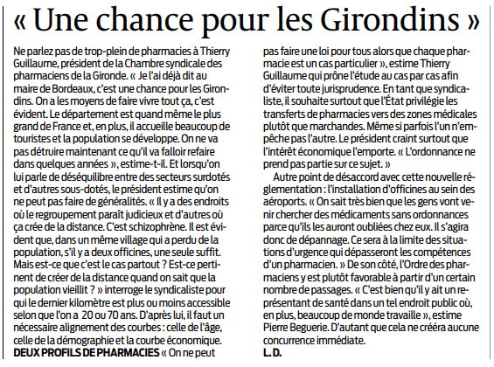
REPÈRES

541 C’est le nombre de pharmacies qui existent en Gironde, soit deux fois plus que la moyenne des départements français. La France en compte au total 21 775.

34,9 C’est le nombre d’officines pour 100 000 habitants en Gironde, contre 32,8 au niveau national.

5 C’est le nombre d’officines pour 100 km² dans le département, contre 3 au niveau national.

2 862 C’est le nombre d’habitants par officine en Gironde, contre 3 052 au niveau national.

10 C’est le nombre de pharmacies qui ont fermé en un an dans le département, soit 4,1 % des fermetures comptabilisées au niveau national (211).

8,7 C’est, en pourcentage, le nombre de personnes âgées de plus de 75 ans en Gironde, contre 9,1 % au niveau national.

Chiffres de l’Ordre national des pharmaciens datés du 1er mars 2018.

